COURSE à L’HIPPODROME DE VINCENNES
(sans visite des écuries)

et DINER
(MENU AVEC KIR ET BON À PARIER)
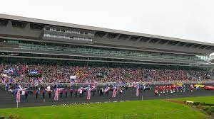

---------------------------------------------------------------------------------------------------------
Bulletin d'inscription pour la soirée aux courses de Vincennes
Le vendredi 1er décembre 2023

à renvoyer avant le 2 novembre 2023 avec un chèque à l’ordre du « Club de l’amitié »,
à Roland DUFOURNAUD 4, allée Pierre Brossolette 77370 Nangis  : 06 73 73 06 54

Nom ………………………………….. Prénom ……………………………..…

Rue …………………………………..….. Ville ………………………………. Tel ……………………

Tarif adhérent : 70 € - Tarif Génération Mouvement : 85 € - Extérieurs : 90 €

Nombre d'adhérents …………. X 70 € Nombre membres Génération mouvement ………X 85 €

Nombre d’extérieurs ………X 90 €

soit un total de …………………. €

Montant total du chèque …………………… €

